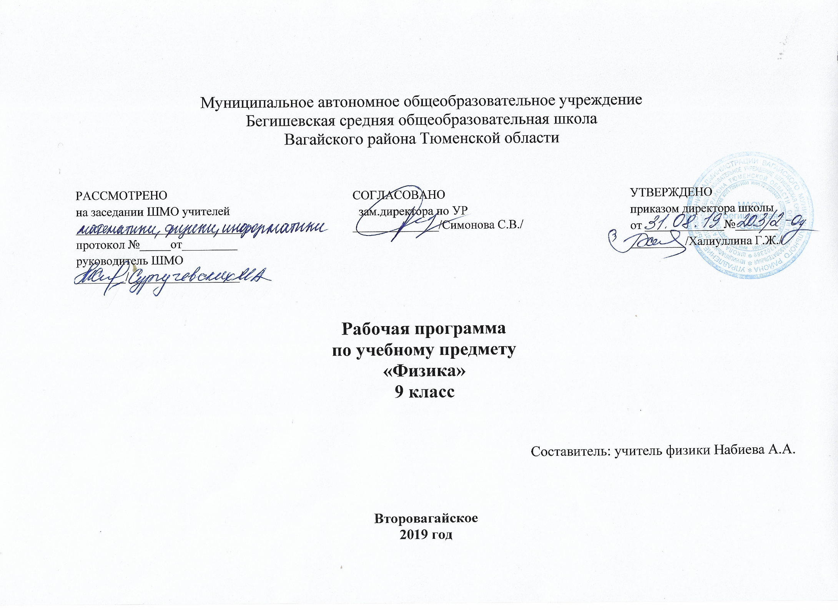
1. Планируемые результаты учебного предмета « Физика» 9 класс

Личностные результаты:
1) воспитание российской гражданской идентичности: патриотизма, уважения к Отечеству, прошлое и настоящее многонационального народа России; осознание своей этнической принадлежности, знание истории, языка, культуры своего народа, своего края, основ культурного наследия народов России и человечества; усвоение гуманистических, демократических и традиционных ценностей многонационального российского общества; воспитание чувства ответственности и долга перед Родиной;
2) формирование ответственного отношения к учению, готовности и способности обучающихся к саморазвитию и самообразованию на основе мотивации к обучению и познанию, осознанному выбору и построению дальнейшей индивидуальной траектории образования на базе ориентировки в мире профессий и профессиональных предпочтений с учетом устойчивых познавательных интересов, а также на основе формирования уважительного отношения к труду, развития опыта участия в социально значимом труде;
3) формирование целостного мировоззрения, соответствующего современному уровню развития науки и общественной практики, учитывающего социальное, культурное, языковое, духовное многообразие современного мира;
4) формирование осознанного, уважительного и доброжелательного отношения к другому человеку, его мнению, мировоззрению, культуре, языку, вере, гражданской позиции, к истории, культуре, религии, традициям, языкам, ценностям народов России и народов мира; готовности и способности вести диалог с другими людьми и достигать в нем взаимопонимания;
5) освоение социальных норм, правил поведения, ролей и форм социальной жизни в группах и сообществах, включая взрослые и социальные сообщества; участие в школьном самоуправлении и общественной жизни в пределах возрастных компетенций с учетом региональных, этнокультурных, социальных и экономических особенностей;
6) развитие морального сознания и компетентности в решении моральных проблем на основе личностного выбора, формирование нравственных чувств и нравственного поведения, осознанного и ответственного отношения к собственным поступкам;
7) формирование коммуникативной компетентности в общении и сотрудничестве со сверстниками, детьми старшего и младшего возраста, взрослыми в процессе образовательной, общественно полезной, учебно-исследовательской, творческой и других видов деятельности;
8) формирование ценности здорового и безопасного образа жизни; усвоение правил индивидуального и коллективного безопасного поведения в чрезвычайных ситуациях, угрожающих жизни и здоровью людей, правил поведения на транспорте и на дорогах;
9) формирование основ экологической культуры, соответствующей современному уровню экологического мышления, развитие опыта экологически ориентированной рефлексивно-оценочной и практической деятельности в жизненных ситуациях;
10) осознание значения семьи в жизни человека и общества, принятие ценности семейной жизни, уважительное и заботливое отношение к членам своей семьи;
11) развитие эстетического сознания через освоение художественного наследия народов России и мира, творческой деятельности эстетического характера.
Метапредметные результаты :
1) умение самостоятельно определять цели своего обучения, ставить и формулировать для себя новые задачи в учебе и познавательной деятельности, развивать мотивы и интересы своей познавательной деятельности;
2) умение самостоятельно планировать пути достижения целей, в том числе альтернативные, осознанно выбирать наиболее эффективные способы решения учебных и познавательных задач;
3) умение соотносить свои действия с планируемыми результатами, осуществлять контроль своей деятельности в процессе достижения результата, определять способы действий в рамках предложенных условий и требований, корректировать свои действия в соответствии с изменяющейся ситуацией;
4) умение оценивать правильность выполнения учебной задачи, собственные возможности ее решения;
5) владение основами самоконтроля, самооценки, принятия решений и осуществления осознанного выбора в учебной и познавательной деятельности;
6) умение определять понятия, создавать обобщения, устанавливать аналогии, классифицировать, самостоятельно выбирать основания и критерии для классификации, устанавливать причинно-следственные связи, строить логическое рассуждение, умозаключение (индуктивное, дедуктивное и по аналогии) и делать выводы;
7) умение создавать, применять и преобразовывать знаки и символы, модели и схемы для решения учебных и познавательных задач;
8) смысловое чтение;
9) умение организовывать учебное сотрудничество и совместную деятельность с учителем и сверстниками; работать индивидуально и в группе: находить общее решение и разрешать конфликты на основе согласования позиций и учета интересов; формулировать, аргументировать и отстаивать свое мнение;
10) умение осознанно использовать речевые средства в соответствии с задачей коммуникации для выражения своих чувств, мыслей и потребностей; планирования и регуляции своей деятельности; владение устной и письменной речью, монологической контекстной речью;
11) формирование и развитие компетентности в области использования информационно-коммуникационных технологий (далее - ИКТ компетенции); развитие мотивации к овладению культурой активного пользования словарями и другими поисковыми системами;
12) формирование и развитие экологического мышления, умение применять его в познавательной, коммуникативной, социальной практике и профессиональной

Предметные результаты
1) формирование представлений о закономерной связи и познаваемости явлений природы, об объективности научного знания; о системообразующей роли физики для развития других естественных наук, техники и технологий; научного мировоззрения как результата изучения основ строения материи и фундаментальных законов физики;
2) формирование первоначальных представлений о физической сущности явлений природы (механических, тепловых, электромагнитных и квантовых), видах материи (вещество и поле), движении как способе существования материи; усвоение основных идей механики, атомно-молекулярного учения о строении вещества, элементов электродинамики и квантовой физики; овладение понятийным аппаратом и символическим языком физики;
3) приобретение опыта применения научных методов познания, наблюдения физических явлений, проведения опытов, простых экспериментальных исследований, прямых и косвенных измерений с использованием аналоговых и цифровых измерительных приборов; понимание неизбежности погрешностей любых измерений;
4) понимание физических основ и принципов действия (работы) машин и механизмов, средств передвижения и связи, бытовых приборов, промышленных технологических процессов, влияния их на окружающую среду; осознание возможных причин техногенных и экологических катастроф;
5) осознание необходимости применения достижений физики и технологий для рационального природопользования;
6) овладение основами безопасного использования естественных и искусственных электрических и магнитных полей, электромагнитных и звуковых волн, естественных и искусственных ионизирующих излучений во избежание их вредного воздействия на окружающую среду и организм человека;
7) развитие умения планировать в повседневной жизни свои действия с применением полученных знаний законов механики, электродинамики, термодинамики и тепловых явлений с целью сбережения здоровья;
8) формирование представлений о нерациональном использовании природных ресурсов и энергии, загрязнении окружающей среды как следствие несовершенства машин и механизмов.

2.Содержание учебного предмета 9 класс (102 ч, 3 ч в неделю)

1. Законы взаимодействия и движения тел
Материальная точка. Система отсчета. Перемещение. Скорость прямолинейного равномерного движения. Прямолинейное равноускоренное движение: мгновенная скорость, ускорение, перемещение. Графики зависимости кинематических величин от времени при равномерном и равноускоренном движении. Относительность механического движения. Геоцентрическая и гелиоцентрическая системы мира. Инерциальная система отсчета. Первый, второй и третий законы Ньютона. Свободное падение. Невесомость. Закон всемирного тяготения. Импульс. Закон сохранения импульса. Реактивное движение.
Фронтальные лабораторные работы
1. Исследование равноускоренного движения без начальной скорости.
2. Измерение ускорения свободного падения.

2. Механические колебания и волны. Звук
Колебательное движение. Колебания груза на пружине. Свободные колебания. Колебательная система. Маятник. Амплитуда, период, частота колебаний. Превращение энергии при колебательном движении. Затухающие колебания. Вынужденные колебания. Резонанс. Распространение колебаний в упругих средах. Поперечные и продольные волны. Длина волны. Связь длины волны со скоростью ее распространения и периодом (частотой). Звуковые волны. Скорость звука. Высота, тембр и громкость звука. Звуковой резонанс.
Фронтальные лабораторные работы
3. Исследование зависимости периода колебаний пружинного маятника от массы груза и жесткости пружины.
4. Исследование зависимости периода и частоты свободных колебаний нитяного маятника от длины нити.

3. Электромагнитное поле
Однородное и неоднородное магнитное поле. Направление тока и направление линий его магнитного поля. Правило буравчика. Обнаружение магнитного поля. Правило левой руки. Индукция магнитного поля. Магнитный поток. Опыты Фарадея. Электромагнитная индукция. Направление индукционного тока. Правило Ленца. Явление самоиндукции. Переменный ток. Генератор переменного тока. Преобразования энергии в электрогенераторах. Трансформатор. Передача электрической энергии на расстояние. Электромагнитное поле. Электромагнитные волны. Скорость распространения электромагнитных волн. Влияние электромагнитных излучений на живые организмы. Конденсатор. Колебательный контур. Получение электромагнитных колебаний. Принципы радиосвязи и телевидения. Электромагнитная природа света. Преломление света. Показатель преломления. Дисперсия света. Типы оптических спектров. Поглощение и испускание света атомами. Происхождение линейчатых спектров.
Фронтальные лабораторные работы
5. Изучение явления электромагнитной индукции.
6. Наблюдение сплошного и линейчатых спектров испускания.

4. Строение атома и атомного ядра
Радиоактивность как свидетельство сложного строения атомов. Альфа-, бета- и гамма-излучения. Опыты Резерфорда. Ядерная модель атома. Радиоактивные превращения атомных ядер. Сохранение зарядового и массового чисел при ядерных реакциях. Методы наблюдения и регистрации частиц в ядерной физике. Протонно-нейтронная модель ядра. Физический смысл зарядового и массового чисел. Энергия связи частиц в ядре. Деление ядер урана. Цепная реакция. Ядерная энергетика. Экологические проблемы работы атомных электростанций. Дозиметрия. Период полураспада. Закон радиоактивного распада. Влияние радиоактивных излучений на живые организмы.
Термоядерная реакция. Источники энергии Солнца и звезд.
Фронтальные лабораторные работы
7. Изучение деления ядра атома урана по фотографии треков.
8. Изучение треков заряженных частиц по готовым фотографиям.
9. Измерение естественного радиационного фона дозиметром.
5. Обобщающее повторение курса физики
Закон сохранения механической энергии, превращение механической энергии в другие виды энергии. Производство, передача и потребление электрической энергии.
3. Тематическое планирование 9 класс (102 часа)

№ урока | Тема урока
 |  | Количество часов
1 | Материальная точка. Система отсчета. | 1
2 | Перемещение. | 1
3 | Определение координаты движущегося тела. | 1
4 | Скорость прямолинейного равномерного движения. | 1
5 | Перемещение при прямолинейном равномерном движении. | 1
6 | Графики зависимости кинематических величин от времени при прямолинейном равномерном движении | 1
7 | Средняя скорость | 1
8 | Прямолинейное равноускоренное движение. Ускорение. | 1
9 | Скорость прямолинейного равноускоренного движения. График скорости. | 1
10 | Перемещение при прямолинейном равноускоренном движении. | 1
11 | Перемещение тела при прямолинейном равноускоренном движении без начальной скорости. | 1
12 | Лабораторная работа №1 | 1
13 | Решение задач по теме: «Кинематика» | 1
14 | Графики зависимости кинематических величин от времени при прямолинейном равноускоренном движении | 1
15 | Решение задач | 1
16 | Контрольная работа №1 по теме: «Кинематика» | 1
17 | Относительность механического движения. Геоцентрическая и гелиоцентрическая система мира. | 1
18 | Инерциальные системы отсчета. Первый закон Ньютона. | 1
19 | Второй закон Ньютона. | 1
20 | Третий закон Ньютона. | 1
21 | Свободное падение тел. | 1
22 | Движение тела, брошенного вертикально вверх. | 1
23 | Лабораторная работа №2 | 1
24 | Закон всемирного тяготения. | 1
25 | Ускорение свободного падения на Земле и других небесных телах. | 1
26 | Прямолинейное и Криволинейное движение. Движение тела по окружности с постоянной по модулю скоростью. | 1
27 | Решение задач: по теме: «Движение по окружности». | 1
28 | Искусственные спутники Земли. | 1
29 | Импульс тела. | 1
30 | Закон сохранения импульса. | 1
31 | Реактивное движение. Ракеты. | 1
32 | Закон сохранения механической энергии | 1
33 | Решение задач по теме: «Динамика». | 1
34 | Контрольная работа №2 по теме: «Динамика». | 1
35 | Колебательное движение | 1
36 | Свободные колебания. Колебательные системы. Маятник. | 1
37 | Величины, характеризующие колебательное движение. | 1
38 | Гармонические колебания | 1
39 | Лабораторная работа №3 | 1
40 | Затухающие колебания. Вынужденные колебания. | 1
41 | Резонанс. | 1
42 | Распространение колебаний в упругих средах. Волны. | 1
43 | Длина волны. Скорость распространения волны. | 1
44 | Источники звука. Звуковые колебания. | 1
45 | Высота и тембр звука. Громкость звука. | 1
46 | Распространение звука. Скорость звука. | 1
47 | Отражение звука. Эхо. Звуковой резонанс | 1
48 | Решение задач на механические колебания и волны | 1
49 | Контрольная работа №3 по теме: «Механические колебания и волны. Звук». | 1
50 | Магнитное поле и его графическое изображение. | 1
51 | Неоднородное и однородное магнитные поля. | 1
52 | Направление тока и направление линии его магнитного поля. | 1
53 | Обнаружение магнитного поля по его действию на электрический ток. Правило левой руки. | 1
54 | Индукция магнитного поля. | 1
55 | Магнитный поток. | 1
56 | Явление электромагнитной индукции. | 1
57 | Лабораторная работа №4 | 1
58 | Правило Ленца. Направление индукционного тока. | 1
59 | Явление самоиндукции. | 1
60 | Получение и передача переменного электрического тока. Трансформатор. | 1
61 | Электромагнитное поле. | 1
62 | Электромагнитные волны | 1
63 | Конденсаторы. | 1
64 | Колебательный контур. Получение электромагнитных колебаний. | 1
65 | Принципы радиосвязи и телевидения. | 1
66 | Электромагнитная природа света. | 1
67 | Преломление света. Физический смысл показателя преломления. | 1
68 | Дисперсия света. Цвета тел. | 1
69 | Спектроскоп и спектрограф | 1
70 | Типы оптических спектров | 1
71 | Лабораторная работа №5 | 1
72 | Поглощение и испускание света атомами. Происхождение линейчатых спектров. | 1
73 | Решение задач по теме: «Электромагнитные явления» | 1
74 | Контрольная работа №4 по теме: «Электромагнитное поле». | 1
75 | Радиоактивность | 1
76 | Модели атоов. | 1
77 | Радиоактивные превращения атомных ядер. | 1
78 | Экспериментальные методы исследования частиц | 1
79 | Лабораторная работа № 6 | 1
80 | Открытие протона И нейтрона. | 1
81 | Состав атомного ядра Ядерные силы. | 1
82 | Энергия связи. Дефект масс | 1
83 | Решение задач | 1
84 | Деление ядер урана. Цепная реакция. | 1
85 | Лабораторная работа №7 | 1
86 | Ядерный реактор. Преобразование внутренней энергии атомных ядер в электрическую энергию | 1
87 | Атомная энергетика.. | 1
88 | Биологическое действие радиации | 1
89 | Закон радиоактивного распада. | 1
90 | Термоядерная реакция. | 1
91 | Элементарные частицы. Античастицы | 1
92 | Решение задач . | 1
93 | Контрольная работа №5 | 1
94 | Л/р №8 Л/р №9 | 1
95 | Состав, строение и происхождение Солнечной системы | 1
96 | Большие планеты Солнечной системы | 1
97 | Малые тела Солнечной системы | 1
98 | Строение, излучение и эволюция Солнца и звезд | 1
99 | Строение и эволюция Вселенной | 1
100 | Законы взаимодействия и движения тел | 1
101 | Механические колебания и волны | 1
102 | Электромагнитное поле | 1
 | Итого: | 102

